TEKNIK PEMINJAMAN KANAL DENGAN METODE BDCL
((BORROWING WITH DIRECTIONAL CHANNEL-LOCKING)
PADA SISTEM KOMUNIKASI SELULER

Ajub Ajulian Zahra M *)

Abstract
The cellular mobile mobile telephone system has found important applications in metropolitant areas. Its different types of channel assignment schemes has been adopted in many cellular systems. To satisfy the high demand of mobile telephone service channel needs to be reused in different noninterfering cells. In the fixed assignment strategy, a set of nominal channels is permanently assigned to each cells, and the same set of channels is reused some distance away. That distance is called the cochannel reuse distance. Using the fixed channel assignment strategy, an arriving call can only be served by the nominally assigned channels. If all nominal channels are assigned, new calls are blocked.

Borrowing channel assignment (BCA) is the simplest allocation scheme. In borrowing channel assignment, channel assignment is initially fixed that is a channel set is preassigned to each cell. If there are incoming calls to a cell whose channels are all occupied, the cell borrows channels from its neighboring cells under the constraint of no interference. When a channel is borrowed, several other cells are not allowed to use that channel. In this final project two channel assignment strategies are proposed. They are the borrowing with directional channel-locking and the fixed channel assignment. BDCL performance is compared with fixed channel assignment (FCA). In this borrowing with directional channel-locking (BDCL), when a channel is borrowed, the locking of this channel in the cochannel is restricted only those affected by this borrowing..

In this final project the simulated cellular systems contains 49 hexagonal cells all cells with eight nominal channel. The simulation shows that with the newly proposed BDCL strategy can give a lower lower blocking probability than FCA under nonuniform traffic distribution.
Key words : Nominal Channels, Blocking Probability, FCA, BDCL

Pendahuluan
Dewasa ini perkembangan teknologi telekomunikasi maju dengan pesat, terutama pada komunikasi se-luler. Perkembangan sistem komunikasi seluler akan selalu diikuti dengan makin meningkatnya jumlah pemakai. Untuk itu dibutuhkan teknik untuk menin-gkatkan kapasitas serta kualitas dari sebuah sistem komunikasi seluler.

Meningkatnya permintaan terhadap pelayanan komu-nikasi bergerak menyebabkan semakin pentingnya penggunaan spektrum frekuensi yang terbatas secara lebih effisien. Cara yang tepat guna menghadapi peningkatan penggunaan frekuensi pada sistem ko-munikasi bergerak adalah dengan menggunakan pendekatan struktur sel, yang membagi daerah geo-grafi menjadi beberapa sel.
Konsep frekuensi reuse adalah inti dari komunikasi seluler. Dalam sistem frekuensi reuse, mobile station yang terletak pada daerah geografi (sel) yang berbeda dan tidak saling menginterferensi dapat secara bersa-maan menggunakan frekuensi yang sama. Bagaimana kanal-kanal tersebut dialokasikan untuk penggunaan bersama-sama pada sel yang berbeda berdampak langsung terhadap efisiensi sistem komunikasi seluler.

*) Staf Pengajar Jurusan Teknik Elektro Fakultas Teknik Undip

Pada teknik BCA (Borrowing Channel Assignment) sel tersebut meminjam kanal dari tetangganya. Tek-nik ini mudah disesuaikan dengan permintaan akan kanal.

Teknologi GSM (Global System for Mobile communications).
Komunikasi bergerak (mobile communication) mulai dirasakan perlu sejak mobilitas manusia semakin tinggi dan memerlukan alat telekomunikasi yang siap pakai sewaktu-waktu di mana saja ia berada. Kebutu-han ini ternyata tidak dibiarkan begitu saja oleh para engineer telekomunikasi. Mereka telah memikirkan standardisasi untuk komunikasi bergerak ini, salah satunya adalah (GSM Global System for Mobile communications)

Alokasi spektrum frekuensi untuk GSM awalnya dilakukan pada tahun 1979. Spektrum ini terdiri atas dua buah sub-band masing-masing sebesar 25MHz, antara 890MHz - 915MHz dan 935MHz - 960MHz. Sebuah sub-band dialokasikan untuk frekuensi uplink dan sub-band yang lain sebagai frekuensi downlink.

Pelayanan seluler dicakup oleh beberapa kelompok sel yang disebut cluster. Satu cluster terdiri dari beberapa sel (K sel). K bisa berharga 3, 4,7, 9, 12.

Cara menentukan sel-sel co-channel dengan menggunakan rumus :
K = i²+j²+ij (1)

Dengan,
i = arah pergerakan awal
j = arah awal diputar 60º
Contoh untuk K=7, I = 2, j = 1

Gambar 1. Aturan Pemakaian i dan j
pada Alokasi Prekuensi

Jarak pengulangan frekuensi ditentukan dengan menggunakan persamaan (2).

(D/R)² = 3K (2)

D = Jarak pengulangan (reuse distance)
R = Jari-jari terjauh sel hexagonal (jarak terjauh dari pusat sel ke ujung sel)
K = cluster
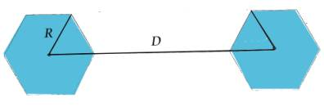
Gambar 2. Jarak Pengulangan frekuensi

Bandwidth yang dialokasikan untuk tiap frekuensi pembawa pada GSM adalah sebesar 200kHz. Pada kenyataannya, bandwidth sinyal tersebut lebih besar dari 200kHz, bahkan setelah dilakukan pemfilteran pun hal itu tetap terjadi. Akibatnya sinyal akan memasuki kanal-kanal di sebelahnya. Jika pada satu sel terdapat BTS dengan frekuensi pembawa yang sama atau bersebelahan kanal, maka akan terjadi interferensi akibat overlapping tersebut. Begitu juga jika sel-sel yang bersebelahan memiliki frekuensi pembawa sama atau berdekatan. Alasan inilah yang menyebabkan mengapa dalam satu sel atau antara sel-sel yang berdekatan tidak boleh menggunakan kanal yang sama atau berdekatan. Jelas bahwa semakin besar jumlah himpunan kanal, semakin sedikit jumlah kanal tersedia per sel dan oleh karenanya kapasitas sistem menurun. Namun, peningkatan jumlah himpunan kanal menyebabkan jarak antara sel yang berdekatan kanal semakin jauh, dan ini mengurangi resiko terjadi interferensi. Sekali lagi, desain sistem GSM memerlukan kompromi antara kualitas dan kapasitas.

Kanal
Istilah kanal (channel) dalam sistem komunikasi bergerak seluler memiliki dua pengertian:
- Kanal fisik yaitu lebar pita tertentu, dengan rate tertentu yang disediakan untuk mengi-rim informasi (suara atau data) maupun informasi kontrol
- Kanal Logik adalah tipe data yang dile-watkan pada kanal fisik. Boleh berupa data trafik, maupun data kontrol dan signaling. Kanal logik yang berbeda untuk tugas tertentu yang berbeda. Informasi yang ditrasmisikan kanal logik tergantung dari tugas kusus yang dimilikinya.

Dimana kanal logik ini dapat dibagi lagi menjadi kontrol channel atau CCH yang berfungsi untuk managemen mobilitas, dan manajemen resource. Ka-nal trafik atau TCH yang dapat membawa suara atau data untuk layanan komunikasi. Dimana kanal TCH inilah yang akan dialokasikan apabila ada panggilan.

Trafik
Secara umum trafik dapat diartikan sebagai perpin-dahan informasi dari satu tempat ke tempat lain melalui jaringan telekomunikasi. Besaran dari suatu trafik telekomunikasi diukur dengan satuan waktu, sedangkan nilai trafik dari suatu kanal adalah lama-nya waktu pendudukan pada kanal tersebut. Salah satu tujuan perhitungan trafik adalah untuk menge-tahui unjuk kerja jaringan (Network Performance) dan mutu pelayanan jairngan telekomunikasi (Quality of Service).
Erlang-B Model
Blocking probability, GOS berdasarkan Erlang-B adalah :
P (blocking) = $\frac{{A^{N}}/N!}{\sum_{i=0}^{N}{{A^{i}}/i!}}$ (3)
P(bloking) = probabilitas n buah saluran diduduki
N = jumlah saluran diduduki
A = intensitas trafik rata-rata

Beban yang ditawarkan memenuhi persamaan :
A = $\frac{λ}{μ}$ (4)

λ = pola kedatangan Poisson (panggilan/detik)
µ = waktu pelayanan panggilan (detik/panggilan)

Teknik Pengalokasian Kanal
Sistem seluler dewasa ini berkembang cukup pesat. Bila dilihat dari metode akses yang digunakan, pada dasarnya ada tiga sistem seluler, yaitu sistem seluler yang menggunakan metode akses FDMA (Frequency Division Multiple Access), metode akses TDMA (Time Division Multiple Access), dan metode akses CDMA (Code Division Multiple Access).

Pada dasarnya, pada sistem komunikasi radio seluler, setiap sel dialokasikan kanal radio untuk mendukung komunikasinya. Untuk mengalokasikan kanal terse-but ada beberapa cara yaitu:
- Fixed Channel Assignment (FCA), yaitu teknik pengalokasisn kanal secara tetap, pada setiap sel dialokasikan kanal secara tetap. Sistem ini banyak dipakai didalam sistem komunikasi bergerak seluler. Karena setiap sel dilaokasikan secara tetap, maka dalam sistem ini diperlukan managemen kanal yang ketat.
- Dynamic Channel Assignment, (DCA) yaitu suatu teknik tidak ada kanal yang dialokasikan secara tetap didalam sel. Dengan demikian semua kanal yang dialokasikan dapat digunakan didalam seluruh sel. Pengaturan kanal dilakukan secara otomatis oleh pengontrol. Pada tenik DCA pemberian kanal dilakukan berdasarkan permintaan.
- Borrowing channel Assignment (BCA), yaitu suatu teknik jika dalam kondidsi normal meng-gunakan FCA untuk mengalokasikan kanalnya. Dan dalam kondisi seluruh kanal yang dialo-kasikan sudah habis diduduki, maka sel tersebut meminjam kanal dari sel yang berdekatan.

Fixed Channel Assignment
Teknik FCA menyediakan sejumlah kanal pada area tertentu (dalam komunikasi bergerak digambarkan sebagai sel segienam yang menjadi milik sel tersebut, sehingga penggunaan kanal saat dibutuhkan terbatas pada jumlah kanal yang ada pada sel tersebut.

Pada gambar (3) digunakan cluster yang terdiri dari 7 sel (R=1). Bila mana terjadi call pada salah satu sel, kita sebut saja sel tersebut sel C, maka pemberian kanal hanya akan dilakukan dengan memberikan kanal yang tersedia pada sel C tersebut saja. Bila kanal sudah diberikan maka kanal yang sudah dipakai tadi hanya bisa dipakai diluar lingkaran pembatas (R-ring-constrain) yang memenuhi reuse distance. Kanal yang dipakai pada sel C tidak digunakan oleh sel lain disekitarnya yang bergerak kurang dari reuse distance.

Pada teknik FCA pemberian kanal diberikan berdasarkan kepadatan pemakai dari tiap-tiap sel sehingga jumlah kanal yang dimiliki oleh masing masing sel akan berbeda pula. Hal ini terlihat pada gambar (3), dimana bilangan dalam sel adalah jumlah kanal yang terdapat pada sel sel tersebut.

Gambar 3. Teknik FCA

Kekurangan teknik FCA adalah bila ada 2 sel yaitu sel A dan sel B dengan kapasitas kanal masing-masing 10, jumlah pemakaian sel-A adalah 5, sel-B dibutuhkan 12 kanal, maka ada 2 pemakai kanal pada sel-B tidak mendapat kanal yang dibutuhkan, sedangkan pada sel-A mempunyai sisa kanal 5.
Dengan teknik ini berarti ada 5 kanal yang tidak digunakan, sedangkan pada sel lain membutuhkan 2 kanal tambahan.

Pada teknik FCA sejumlah kanal diberikan secara permanen pada suatu sel menurut kepadatan pemakai pada area tersebut, sehingga suatu panggilan akan dilayani oleh kanal yang dimiliki oleh sel dimana panggilan tersebut terjadi. Pembagian kanal pada FCA harus memenuhi kriteria reuse distance .

Gambar 4. Sel ‘X’ dan sel-sel interferensinya

Pada gambar (4) digambarkan 7 sel/ clusternya, kanal yang dipakai oleh sel ‘x’ tidak bisa digunakan oleh sel lain disekitar sel tersebut yang berjarak kurang dari reuse distance (bagian yang berwarna abu-abu) sejumlah 2 baris sel yang berbentuk ring.

Teknik BDCL
Pada dasarnya semua kanal dimiliki oleh setiap sel tetapi pembagiannya dibagi menjadi dua yaitu NC (Nominal Channel) dan NNC (NonNominal Channel) . NC adalah kanal-kanal yang dimiliki tiap-tiap sel , sedangkan NNC adalah kanal yang dapat dipinjam dari tetangganya. Pembagian kanal pada teknik ini karena masing masing sel dapat meminjam kanal dari sel lain, maka interferensinya harus benar-benar diperhatikan. Untuk lebih jelasnya dapat dilihat pada gambar (5)

Gambar 5. Gambar Sel ‘X’ beserta Sel Interferensinya

Pada gambar (5) ini digunakan 7 sel tiap clusternya. Kanal yang dipakai oleh sel ‘x’ dan 18 sel-sel interferensinya yaitu sel lain yang berada di seki-tarnya dan berjarak kurang dari reuse distance, yaitu sejumlah 2 lapis sel yang membentuk ring mengitari sel ‘x’. Karena itu sel ‘x’ mengunci kanal yang sedang digunakan agar tidak dapat digunakan oleh sel-sel interferensinya. Namun untuk sel sel diluar daerah interferensi sel ‘x’ masih dapat meminjam
kanal dari sel-sel yang terinterferensi oleh sel-sel ‘x’ meskipun sel sel itu sendiri tidak dapat meng-gunakanya.

Gambar 6. Arah penguncian kanal

Pada gambar (6) sel P meminjam kanal x dari sel A1, kemudian kanal x dikunci untuk sel A1, A2. dan A3. Sel Q yang merupakan sel tetangga dari sel A3, dengan jarak terpisah tiga lapis sel dari sel P. Pada sel A3, penguncian hanya dilakukan pada arah 3,4, dan 5 saja, sedangkan sel pada arah 1, 2 dan 6 masih dapat meminjam kanal x, karena interferensinya tidak menggangu panggilan pada sel P.

Pada teknik BDCL apabila panggilan datang pada sel yang semua NC-nya sedang digunakan, maka sistem akan mencari NNC yang bebas dan tidak terkunci. Apabila ada lebih dari sebuah NNC yang bebas dan tidak terkunci, maka NNC akan dipilih dari sel yang jumlah kanal bebas paling besar, kemudian kanal terakhir dari sel tersebut digunakan untuk melayani panggilan pada sel semula. Kanal-kanal pada sel untuk teknik BDCL mempunyai prioritas tertentu kanal pertama pada sel mempunyai prioritas paling besar digunakan untuk melayani panggilan pada sel tersebut. Dan kanal terakhir mempunyai prioritas paling kecil. Sedangkan untuk peminjaman kanal, kanal terakhir pada sel mempunyai prioritas paling besar untuk dipinjam oleh sel tetangga, dan kanal pertama prioritasnya kecil.

Apabila ada panggilan yang berakhir, maka akan dilakukan realokasi kanal untuk memperkecil jumlah kanal yang dipinjam, dan untuk lebih mengefisienkan penggunaan kanal. Aturan aturan untuk realokasi kanal adalah sebagai berikut:
  - Apabila sebuah panggilan pada NC dengan uru-tan lebih tinggi ( Prioritas lebih kecil), maka panggilan tersebut direalokasikan pada NC deng-an urutan lebih rendah yang baru saja dibe-baskan. Hal ini diperlihatkan pada Gambar (7.a)
  - Apabila sebuah panggilan pada NC berakhir dan terdapat panggilan pada NNC, maka panggilan pada NNC tersebut dipindahkan ke NC. Kanal yang dipinjamkan dari sel tetangga tersebut kemudian dibebaskan. Hal ini diperlihatkan pada Gambar (7.b)

  - Apabila panggilan pada NNC berakhir, dan terdapat panggilan pada NNC dengan sel yang sama, yang urutannya lebih rendah (prioritas lebih kecil untuk dipinjamkan), maka panggilan tersebut dipindahkan ke NNC yang baru saja dibebaskan. Hal ini diperlihatkan pada Gambar (7.c).

(a)
(b)
(c)
Gambar 7 Realokasi Kanal pada BDCL

Metode Penelitian
Penelitian ini dimaksudkan untuk membandingkan kinerja antara FCA, dan BDC, dengan menggunakan parameter- parameter yang sama. Dalam penelitian ini akan diteliti sejauh mana ketiga teknik ini dapat mengatasi kenaikan perubahan kepadatan trafik dengan menaikan beban trafik dalam persen beban trafik.

Simulasi dibuat dan dijalankan dengan menggunakan program Delphi. Dalam penelitian ini digunakan asumsi asumsi sebagai berikut:
- Jumlah total kanal diseluruh sistem seluler adalah M. Jika sebuah sistem memiliki total ka-nal M, dan pada setiap sel dialokasikan sejumlah k kanal dimana (k<M). kemudian semua M kanal dibagi kepada N sel menjadi beberapa kelompok kanal yang unik dan tidak saling berhubungan dimana setiap sel memiliki jumlah kanal yang sama, dimana N disebut ukuran cluster atau factor penggunaan sel kembali.
- Frekuensi yang ada digunakan kembali (frequency reuse), dengan menggunakan 7 sel tiap clusternya.
- Setiap sistem FCA dan BDCL. Setiap sel diang-gap mempunyai radius R atau jarak sel yang sama.
- Interferensi antar kanal dan antar sel yang bersebelahan diabaikan.
- Dalam simulasi ini, tingkat kepadatan panggilan untuk masing masing sel adalah berbeda atau nonuniform.
- λ adalah rata rata kedatangan panggilan per interval. Nilai λ pada diisi dengan nilai 1/t_{m}, yang merupakan rata rata dari durasi panggilan.
- Untuk distribusi kepadatan panggilan atau trafik nonuniform, rata rata kedatangan panggilan (λ) setiap sel beragam mulai sampai panggilan/jam
- Rata rata durasi panggilan (t_{m}) adalah 3 menit
- Kepadatan trafik kemudian ditingkatkan menjadi 10% sampai dengan 100% melebihi beban trafik semula.
- Nilai tingkat penolakan panggilan merupakan perbandingan antara banyaknya panggilan yang ditolak dengan jumlah seluruh panggilan yang datang pada sistem. Definisi tingkat penolakan panggilannya adalah sebagai berikut
$B=\frac{C(r)}{C(o)}$ (3)
dimana:
C(r) = banyaknya panggilan yang ditolak
C(o) =jumlah panggilan yang datang

Diagram alir dari simulasi ini dapat dilihat pada rangkaian Gambar 8 dibawah ini:
Gambar 8. Diagram alir simulasi

Teknik FCA
Pada teknik ini panggilan yang datang akan menempati kanal-kanal yang berbeda pada suatu sel, bila semua kanal pada suatu sel sibuk, maka panggilan yang datang pada sel tersebut diblok.
Diagram alir FCA dapat dilihat pada Gambar 9 sebagai berikut:
Gambar 9. Diagram Alir FCA

Teknik BDCL
Pada teknik ini tiap sel memiliki 10 buah kanal yang merupakan kanal-kanal NC, sedangkan 60 kanal yang dimiliki oleh 6 sel disekelilingnya merupakan kanal-kanal NNC. Simulasi untuk teknik ini dapat dilihat pada diagram alir Gambar 10 berikut ini:

Gambar 10 Diagram Alir Teknik BDCL

Setiap sel mempunyai daftar sel pengunci atau locking cell list (LCL) di sel semula sehingga kanal-kanal tersebut tidak dapat digunakan. Apabila ada panggilan yang datang pada sel yang semua sibuk, maka sistem akan meminjam kanal dari daftar NNC yang digunakan dipilih dari sel yang mempunyai kanal bebas paling banyak. Bila ada panggilan yang selesai, maka kanal yang digunakan dibebaskan, kemudian dilakukan realokasi kanal untuk mengatur kanal-kanal sesuai urutan prioritasnya.

Gambar 10. Diagram Alir Proses
Realokasi pada BDCL

Hasil dan Pembahasan
Pada bagian berikut akan dibahas pelaksanaan simulasi unjtuk jumlah sel dalam sistem dan jumlah kanal per sel sama, dengan tingkat kepadatan panggilan (λ) dari 20-200 call perjam
Pada program simulasi ini digunakan beberapa parameter sebagai berikut
- Jumlah sel : 49
- jumlah kanal per sel : 8
- Rata-rata durasi percakapan: 180 detik
- Kepadatan panggilan (λ): 20-100 call per jam
- Pola distribusi trafik yang dipakai diperlihatkan pada Gambar 11.

Gambar 11 Trafik yang Terdistribusi Nonuniform

Hasil Simulasi Untuk Teknik FCA
Hasil simulasi merupakan perbandingan FCA dan BDCL dengan distribusi trafik nonuniform dengan waktu simulasi adalah 3600 detik atau satu jam, dengan tingkat ketelitian 1 detik. Hasil simulasi diperhitungkan dengan menaikan beban trafik 10 persen tiap kenaikan dari jumlah kedatangan yang terjadi setiap jamnya. Setelah dilakukan eksekusi hasil simulasi FCA dengan trafik nonuniform diperoleh hasil sebagai berikut.
Tabel 1. Persentase Kegagalan Panggilan Terhadap Kenaikan Beban Trafik Pada Metode FCA
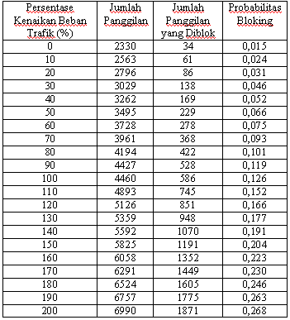

Pada simulasi untuk FCA didapat hasil probabilitas bloking yang relatif tinggi. Probabilitas bloking didapatkan dari jumlah call yang diblok dibagi jumlah keseluruhan call yang masuk pada keseluruhan sistem. Jumlah kedatangannya ditingkatkan dari 10% hingga menjadi 200% seperti yang terangkum pada Gambar tabel 1 terlihat bahwa untuk teknik ini menghasilkan tingkat penolakan panggilan yang tinggi. Hal ini dikarenakan pada sel-sel yang mempunyai laju kedatangan panggilan yang tinggi tidak mampu melayani panggilan yang datang, sedangkan kanal yang tersedia sangat sedikit. Sedangkan pada sel yang laju kedatanganya sangat rendah kanal pada sel tersebut kanal yang ada banyak yang kosong. Pada saat beban trafiknya ditingkatkan menjadi 10% teknik FCA tidak lagi bisa memenuhi sarat dari standar bloking yang diizinkan yaitu sebesar 2%. Hal ini sangat tidak efisien lagi apabila kenaikan beban trafiknya ditingkatkan lagi sehingga jumlah panggilan yang diblok akan semakin banyak.

Sedangkan untuk grafik probabiltas yang didapat dari tiap 10 persen kenaikan beban trafik dapat dilihat pada grafik Gambar 12 berikut. Terlihat setiap naik 10 persen penambahan beban trafiknya, jumlah panggilan yang ditolak bertambah menjadi hampir dua kali jumlah panggilan yang ditolak sebelumnya.

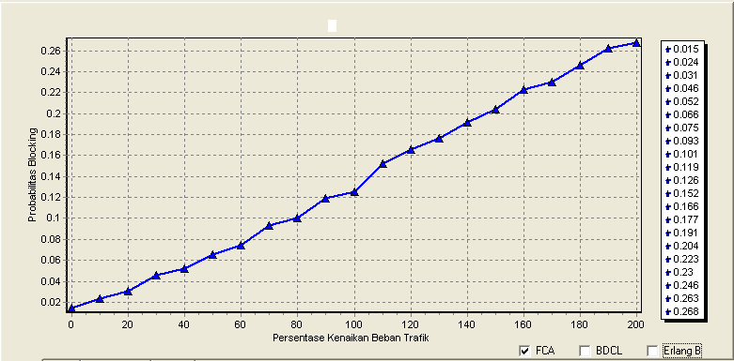

Gambar 12. Grafik kenaikan Probabiltas
Bloking teknik FCA

Hasil Simulasi untuk Teknik BDCL
Pada teknik BDCL didapatkan nilai tingkat peno-lakan panggilan seperti pada hasil yang dirangkum pada Tabel 2 dibawah ini. Pada tabel 2 terlihat bahwa teknik dengan peminjaman BDCL dapat menurunkan tingkat penolakan panggilan karena penggunaan kanal menjadi lebih efisien. Sehingga mengurangi jumlah kanal yang menganggur. Sebaliknya untuk sel dengan laju kedatangan panggilan yang tinggi, tingat penolakan panggilan dapat dikurangi dengan peng-gunaan kanal tetangga yang dipinjam. Teknik ini dapat menyempurnakan teknik yang ada sebelumnya yaitu FCA. Dimana tingkat penolakan panggilan dapat diturunkan. Di bawah ini dapat dilihat nilai tingkat penolakan panggilan pada tiap kenaikan trafik 10% tiap kenaikan, saat-saat beban trafik meningkat menjadi hampir 100%, jumlah panggilan yang ditolak peningkatanya tidak terlalu signifikan seperti halnya pada FCA. Pada saat kenaikan beban trafik ditingkatkan hingga 80% barulah teknik ini mencapai batas yang tidak diperbolehkan yaitu melebihi 2%.

Tabel 2. Tabel Persentase Kegagalan Panggilan Terhadap Kenaikan Beban Trafik
Pada Metode BDCL
Persentase Kenaikan Beban Trafik (%) | Jumlah  Panggilan | Jumlah Panggilan yang Diblok | Probabilitas Bloking
0 | 2330 | 0 | 0
10 | 2563 | 0 | 0
20 | 2796 | 0 | 0
30 | 3029 | 1 | 0
40 | 3262 | 5 | 0,002
50 | 3495 | 18 | 0,005
60 | 3728 | 39 | 0,010
70 | 3961 | 65 | 0,016
80 | 4194 | 97 | 0,023
90 | 4427 | 144 | 0,033
100 | 4460 | 194 | 0,042
110 | 4893 | 292 | 0,060
120 | 5126 | 353 | 0,069
130 | 5359 | 450 | 0,084
140 | 5592 | 539 | 0,096
150 | 5825 | 647 | 0,111
160 | 6058 | 814 | 0,134
170 | 6291 | 854 | 0,136
180 | 6524 | 1095 | 0,168
190 | 6757 | 1228 | 0,182
200 | 6990 | 1376 | 0,197
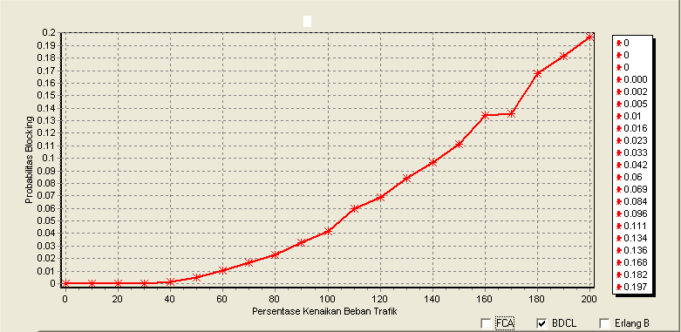

Gambar 13. Grafik Kenaikan Tingkat penolakan panggilan untuk BDCL

Dari grafik didapat jumlah penolakan masih berada pada kisaran angka 0 pada saat trafik ditingkatkan hingga 30% beban trafik. Hal ini sangat menyem-purnakan kinerja alokasi kanal sebelumnya yaitu FCA.

Hasil perbandingan kedua teknik
Untuk perbandingan unjuk kerja ketiganya dapat dilihat pada Gambar grafik 14. Pada grafik tersebut beban trafik ditingkatkan hingga 200% dari beban trafik sebelumnya. Tingkat blockingnya disimula-sikan untuk 49 sel, sehingga keseluruhan probabilitas blockingnya seperti terlihat pada Gambar grafik 14.

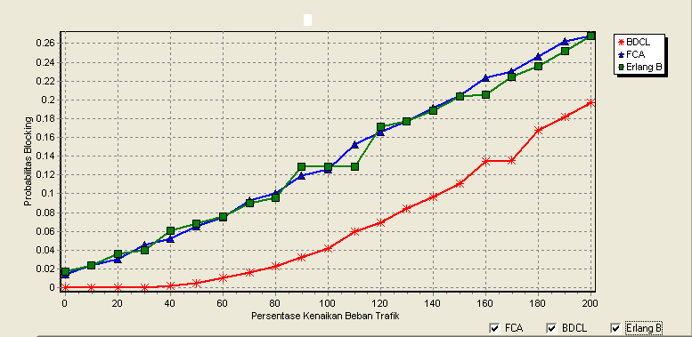

Gambar 14. Grafik Kenaikan Tingkat penolakan panggilan untuk FCA, BDCL dan nilai Erlang B

Sedangkan untuk tabelnya dapat dilihat perbandingan kedua teknik FCA dan BDCL seperti pada tabel 3.

Tabel 3. Tingkat Penolakan Panggilan untuk FCA, BDCL dan Nilai Erlang B
Persentase Kenaikan Beban Trafik (%) | Probabilitas Blocking FCA | Probabilitas Blocking BDCL | Probabilitas Blocking Berdasarkan Erlang B
0 | 0,015 | 0 | 0,017
10 | 0,024 | 0 | 0,023
20 | 0,031 | 0 | 0,036
30 | 0,046 | 0 | 0,040
40 | 0,052 | 0,002 | 0,061
50 | 0,066 | 0,005 | 0,068
60 | 0,075 | 0,010 | 0,076
70 | 0,093 | 0,016 | 0,090
80 | 0,101 | 0,023 | 0,096
90 | 0,119 | 0,033 | 0,129
100 | 0,126 | 0,042 | 0,129
110 | 0,152 | 0,060 | 0,129
120 | 0,166 | 0,069 | 0,171
130 | 0,177 | 0,084 | 0,177
140 | 0,191 | 0,096 | 0,189
150 | 0,204 | 0,111 | 0,203
160 | 0,223 | 0,134 | 0,205
170 | 0,230 | 0,136 | 0,225
180 | 0,246 | 0,168 | 0,236
190 | 0,263 | 0,182 | 0,252
200 | 0,268 | 0,197 | 0,268

Hasil Simulasi Tiap Sel
Hasil simulasi tiap sel dapat dilihat pada Gambar tabel, dimana nilai probabilitas bloking untuk FCA dan BDCL serta probabilitas menurut erlang B. Probabilitas bloking yang akan ditampilkan adalah pada saat beban trafiknya ditingkatkan 100% dan 200%. Berikut ini adalah tabel pada saat beban trafiknya ditingkatkan sampai 100%.

Probabilitas Blocking pada Saat Beban Trafik meningkat 100%
Probabilitas blocking pada saat beban trafik meningkat menjadi 100 % dapat dilihat pada tabel 4.4. Probabilitas yang ada di tabel adalah probabilitas FCA dan BDCL.serta hasil perhitungan erlang B.

Tabel 4. Tabel pada Saat Beban Trafik 100% dari semula untuk 1-49 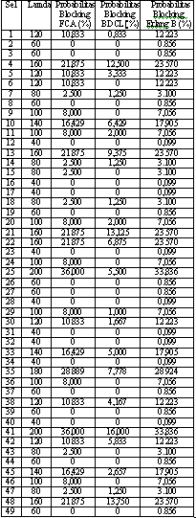k sel 1-49

Dapat dilihat dati Gambar tabel diatas, untuk sel yang memiliki beban trafik yang rendah yaitu sel 2, 3, 8, 12, 16, 17, 19, 19, 23, 26, 27, 28, 31, 32, 34, 37, 39, 40, 44 dan 49tidak mengalami bloking walaupun nilai menurut erlang B nilainya selalu ada hal ini disebabkan nilai erlang B akan menghitung selama parameternya ada nilainya. Pada sel-sel dengan laju kedatangan panggilan yang tinggi, BDCL sangat memperbaiki kinerja pengalokasian kanal pendahu-lunya yaitu FCA. Pada tabel-tabel diatas terlihat dari 49 sel yang ada, teknik BDCL tingkat laju blo-kingnya lebih baik dari FCA.

Probabilitas Blocking pada Saat Beban Trafik meningkat 200%
Probabilitas blocking pada saat beban trafik mening-kat menjadi 200 % dapat dilihat pada tabel 4.5. Probabilitas yang ada di tabel adalah probabilitas FCA dan BDCL.serta hasil perhitungan erlang B.

Tabel 5. Tabel pada Saat Beban Trafik 200% dari Semula untuk sel 1-49
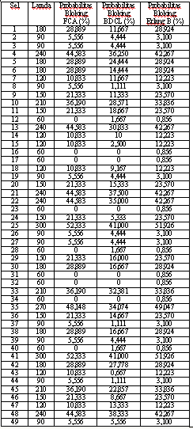

Dapat dilihat dati tabel diatas, untuk sel yang me-miliki beban trafik yang rendah yaitu sel 16, 17, 23, 31, 32, dan 34 tidak mengalami bloking pada teknik FCA maupun teknik peminjaman kanal BDCL. Tetapi tidak seperti halnya sel 12 dan 28 pada saat menggunakan teknik FCA tidak mengalami bloking tetapi pada saat simulasi menggunakan teknik BDCL probabilitasnya meningkat melebihi teknik FCA. Hal ini disebabkan pada saat kanal-kanal pada sel yang memiliki laju kedatangan panggilannya rendah dipinjam oleh sel tetangganya. Panggilan yang berasal dari sel nominal tidak mendapat kanal karena kanalnya sedang dipakai sendiri atau sedang dipinjam oleh sel tetangganya. Walaupun begitu untuk probabilitas bloking keseluruhan sistem, BDCL masih memiliki probabilitas bloking yang lebih kecil dari FCA.

Kesimpulan
- Pada teknik FCA untuk sel dengan laju keda-tangan rendah tingkat blocking sangat rendah sedangkan untuk sel-sel dengan laju kedatangan panggilan tinggi tingkat blocking sangat tinggi. Hal ini disebabkan sel-sel dengan laju kedata-ngan panggilan tinggi tidak mampu mengatasi permintaan kanal trafik sedangkan jumlah kanal yang tersedia sangat sedikit.
- Pada teknik peminjaman menggunakan metode BDCL sel dengan laju kedatangan rendah ting-kat blockingnya lebih tinggi bandingkan dengan teknik FCA. Hal tersebut disebabkan karena pada saat ada panggilan yang datang dari sel ter-sebut, kanal-kanal yang ada sedang dipinjam oleh sel tetangga. Sehingga panggilan yang da-tang tadi diblok.
- Secara keseluruhan jumlah panggilan yang diblock pada teknik BDCL menurun disbanding-kan teknik FCA. Walaupun tingkat blocking per sel untuk sel dengan laju panggilan rendah adalah cenderung lebih tinggi pada BDCL, hal ini adalah tidak menjadi masalah karena dilihat dari total keseluruhan panggilan yang diblock lebih sedikit.

Saran
Simulasi yang sudah ada dapat dibuat dengan pola kedatangan berdasarkan proses poisson dan holding time terdistribusi eksponensial, atau dengan metode TPB.

Daftar Pustaka
- Zhang, Ming, and Yum, Tak-Shing P, Com-parison of Channel-Assignment Strateg-ies in Cellular Mobile Telephone Systems, IEEE Tansactions On Vehicu-lar Technology. Vol.38.No.4, Novem-ber, 1989.
- Danank C, Mobile Communication System, Politeknik Negri Semarang, 2003..
- ......, Global System For Mobile (GSM) Mobile, http://radar.ee.itb.ac.id/kuliah_wireless/bab11/content.html..
- ......,GSM System, http:// te.ugm.ac.id /~ ekow /GSM/GSM%20System
- Sunomo, Pengantar Sistem Komunikasi Nir-kabel, PT Gramedia Widia Sarana Indonesia, Jakarta, Indonesia, 2004.
- Silalahi, Nurain, Komunikasi Mobile Publik dan Sistem Komunikasi Mobil Personal PCS, PT. Elex Media Kompotindo Ke-lompok Gramedia, Jakarta, Indonesia, 2003.
- ...., Konsep Dasar Frekuensi Reuse, http:// radar.ee.itb.Ac.id/kuliah_wireless /bab3/content.html.
- .Mufti, Nahwan A, Management Komunikasi dan Pemetaan Kanal Logik pada Kanal Fisik, http://stttelkom.ac.id

